 | Grund für die Expedition | Ziel der Expedition | Anzahl Schiffe und Mannschaft | Navigation | Entdeckungen | Bedeutung für die Weltgeschichte
Christoph Kolumbus  * 1451, Genua, Italien  † 1506, Valladolid, Spanien  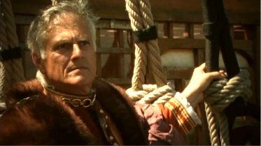 | Kolumbus fuhr westwärts, weil die Portugiesen auf dem Seeweg um Afrika das Monopol hatten und ihm daher der Weg nach Osten verwehrt blieb. | Weil Kolumbus wusste, dass die Erde eine Kugel ist, wollte er einen Weg westwärts nach Indien finden. | Drei Schiffe: die Niña, die Pinta und die Santa Maria. | Kolumbus war ein grossartiger Navigator und Improvisator. Primitives Kartenmaterial, sowie Kompass und Astrolabium gehörten zu seiner Ausrüstung. | Kolumbus hat die Grossen Antillen in der Karibik entdeckt. Er nannte sie Westindische Inseln. | Obwohl Kolumbus Zeit seines Lebens der Überzeugung war, den Weg westwärts nach Indien gefunden zu haben, ging er als Entdecker Amerikas in die Geschichte ein.
Amerigo Vespucci  * 1454, Florenz, Italien  † 1512, Sevilla, Spanien | Die Entdeckungen von Kolumbus weckten neue Begehrlichkeiten bei den spanischen und portugiesischen Geschäftsmännern. | Mit der Unterstützung Portugals segelte Vespucci nach Westen und sollte eine Seeroute nach Asien erkunden, die weiter südlich lag als jene von Kolumbus. | Sechs portugiesische Schiffe. | Vespucci konnte auf die Erkenntnisse von Kolumbus zurückgreifen. Er verwendete wie bisher Kompass und Astrolabium. | Vespucci kartographierte 1501 die Ostküste Südamerikas und gelangte zur Überzeugung, dass dies ein neuer Kontinent sein muss. | Vespucci war der erste Mensch, der von einem neuen Kontinent sprach. Dank des Kartographen Waldseemüller ging Amerigo Vespucci als Namensgeber von Amerika in die Geschichte ein.
Ferdinand Magellan  * 1480, Sabrosa, Portugal  † 1521, Mactan, Philippinen  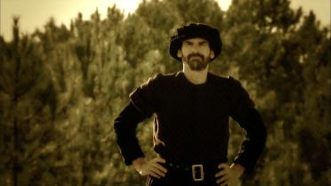 | Da der Papst verfügt hatte, die Welt in zwei Teile aufzuteilen, wollte die westliche Welt wissen, ob die Gewürzinseln (Molukken) zum spanischen oder portugiesischen Teil der Erde gehören. Magellan wollte das herausfinden. | Magellan wollte beweisen, dass eine Durchfahrt um die Neue Welt südlich des 42. Breitengrades liegt und dank seiner Berechnung des Erdumfangs die kürzeste Route zu den Gewürzinseln ist. | Der Portugiese Magellan war Admiral einer spanischen Flotte, bestehend aus 5 Schiffen. Die 256-köpfige Besatzung bestand aus erfahrenen spanischen und portugiesischen Seemännern, was zu grosser Uneinigkeit, Meuterei, Mord und Desertation führte. | Magellan konnte auf seine grosse Erfahrung und die seiner Kapitäne zählen. Zudem standen ihm Vespuccis Karten und seine eigenen Berechnungen, die sich aber teilweise als falsch erwiesen, zur Verfügung. | Den Rio de la Plata, die Durchfahrt zwischen Patagonien und Feuerland (Magellanstrasse), einen neuen Ozean, er nannte ihn Pazifik (stiller Ozean), sowie die Insel Cebu. Zudem stellte er fest, dass die Molukken zum portugiesischen Teil der Welt gehören. | Magellan begann die erste Weltumseglung, konnte sie aber selbst nicht beenden, da er während der Reise getötet wurde.

